Viernes
08
de abril

Segundo de Secundaria
Historia

El Virreinato I

Aprendizaje esperado: identifica la manera en que el virreinato de la Nueva España se organizó en los ámbitos administrativo y económico.

Énfasis: conocer los primeros gobiernos de la Nueva España, las audiencias gobernadoras y las instituciones gubernamentales novohispanas.

¿Qué vamos a aprender?

En esta sesión, identificarás la manera en que se conformó el Virreinato desde 1521 a 1535. Además, conocerás los primeros gobiernos de la Nueva España, las audiencias gobernadoras y las instituciones gubernamentales novohispanas.

¿Qué hacemos?

Inicia con el siguiente fragmento del texto “El Virreinato de la Nueva España en el siglo XVI” de la Dra. en Historia, Gisela von Wobeser, el cual puedes consultar en la obra Historia de México, de la colección Breviarios del Fondo de Cultura Económica.

El Virreinato de la Nueva España en el siglo XVI

Con la rendición de México- Tenochtitlan, en agosto de 1521, terminó la hegemonía de la Triple Alianza sobre Mesoamérica. Durante los tres siguientes siglos las tierras estuvieron bajo el dominio de la Corona española y el país se llamó la Nueva España. El control político ejercido por los españoles fue progresivo; en los primeros años gobernó el propio Hernán Cortés como capitán general de la Nueva España y, mientras estuvo ausente, el mando fue asumido por algunos funcionarios españoles.

En 1528, la Corona española traspasó el poder político y jurídico a la Primera Audiencia integrada por Nuño Beltrán de Guzmán, quien la presidía, y por cuatro oidores. El ejercicio de ésta fue muy desafortunado por las arbitrariedades y los abusos de poder cometidos […] así como por la desorganización y corrupción. Mucho mejor fue el desempeño de la Segunda Audiencia que, bajo la presidencia de Sebastián Ramírez de Fuenleal, obispo de Santo Domingo, y con la participación de Vasco De Quiroga como oidor sentó las bases de un gobierno novohispano sólido y equilibrado.

A partir de 1535 se creó el Virreinato de la Nueva España, que en lo sucesivo fue gobernado por un virrey como representante personal del rey. Dicho virrey tenía funciones de gobernador, capitán supremo, juez supremo, presidente de la Real Audiencia con la que compartía el poder, y vicepatrono de la Iglesia novohispana.

Durante el gobierno de los primeros virreyes, Antonio de Mendoza (1535-1550) y Luis de Velasco padre (1550-1564), se crearon diversas instituciones administrativas y judiciales y se fundó la Real Casa de La Moneda. No obstante, el gobierno virreinal tuvo poca capacidad para gobernar y controlar todo el territorio, pues el número de burócratas era muy reducido y no contaba con fuerza pública.

Por eso, la Corona optó por continuar con el sistema de dominio indirecto que los mexicas habían impuesto a sus súbditos en tiempos prehispánicos. Ello implicó que los gobernantes de alrededor de 500 señoríos existentes conservarán sus funciones de administración y justicia en primera instancia, así como la obligación de recaudar el tributo, ahora destinado a manos españolas. Con el tiempo, los señoríos indígenas quedaron sujetos a los alcaldes mayores y corregidores que se establecieron en las regiones. El virrey se reservaba las decisiones administrativas más importantes y ejercía justicia en segunda instancia.

Gisela von Wobeser
El Virreinato de la Nueva España en el siglo XVI

La conformación de la Nueva España no fue inmediata al proceso de conquista, por lo que tuvieron que pasar 14 años (de 1521 a 1535) para que existiera una representación política del rey en tierras americanas, sistema que se denominó como, el Virreinato.

Durante ese periodo se puede resumir la política previrreinal en cuatro etapas:

Etapa 1: Gobierno e influencia de Cortés (1521-1527).
Etapa 2: Primera Audiencia Real (1527-1530).
Etapa 3: Segunda Audiencia Real (1530-1535).
Etapa 4: Conformación del Virreinato (1535).

A continuación, observa el siguiente video para conocer cuáles territorios se anexaron a la Nueva España.

- Una Conquista de larga duración.
https://www.youtube.com/watch?v=M4yiIPAhfE0&list=PL3fQj-L9yzjMrWNVtQGQczf7kUQJ8nHBj&index=20

La primera etapa, que corresponde al gobierno e influencia política de Hernán Cortés sobre la Nueva España, se estableció el 15 de octubre de 1522 por órdenes del Rey Carlos I de España, quien nombró al conquistador como Capitán General y Gobernador de la Nueva España.

Durante el periodo de gobierno de Hernán Cortés, de 1521 a 1527, se procuró en la medida de lo posible, otorgarles beneficios a los soldados españoles que habían participado en el proceso de Conquista de México-Tenochtitlan.

El resultado fue el surgimiento de un sistema de dominio sobre los antiguos señoríos indígenas llamados encomiendas. La introducción del sistema de encomienda se facilitó, pues sólo cambió el destinatario final del tributo, que fueron los españoles.

En 1524, el rey Carlos I de España había creado en Europa el llamado Real y Supremo Consejo de Indias, órgano legislativo que apoyaba al rey en la creación de leyes, órdenes y toma de decisiones políticas y administrativas que acontecían en América.

Se conformaba por funcionarios que habían estado anteriormente en América y recibían las noticias que llegaban del otro lado del océano para informarle al rey. Fue de gran importancia este órgano debido a que, entre sus funcionarios, se encontraban los cronistas de Indias, quienes escribieron algunas costumbres, tradiciones y noticias que ocurrían en los virreinatos y que actualmente pueden consultarse en el Archivo General de Indias que se ubica en la ciudad de Sevilla en España.

Para 1526, se abrió un juicio de residencia a Hernán Cortés debido a las constantes quejas en su contra. Cabe señalar que un juicio de residencia en aquella época tenía como objetivo rendir cuentas al rey por parte de los funcionarios públicos al finalizar sus encargos.

Debido a los tiempos de traslado de Veracruz a España y viceversa, este juicio tardó un tiempo en realizarse, por lo que mientras se realizaba, Luis Ponce de León fungió como gobernador de la Nueva España, llegando a estas tierras el 2 de julio de 1526; sin embargo, murió a los dos días. Así, quien quedó a cargo del gobierno fue Marcos de Aguilar (del 1° de agosto de 1526 al 1° de marzo de 1527); y al morir éste, Alonso de Estrada y Gonzalo de Sandoval asumieron el mando hasta el 22 de agosto.

Posterior a este juicio, Cortés fue nombrado Marqués del Valle de Oaxaca y, en 1527, se instauraría en la Nueva España la Primera Real Audiencia, siendo presidente Nuño Beltrán de Guzmán que, para esta época, fungía como gobernador de Pánuco.

La Primera Real Audiencia tenía como objetivo primordial reducir el control político que ejercían los conquistadores sobre algunos territorios en la Nueva España y, por ende, brindarle una adjudicación directa de las tierras al rey, y se conformaba por un tribunal con un presidente y cuatro oidores.

Sin embargo, esta idea fracasó debido a que Nuño Beltrán de Guzmán y los demás miembros de la Primera Real Audiencia, organizaron sus propias campañas de conquista.

Tras la mala administración de esta Primera Real Audiencia, llegaría en 1530 la denominada Segunda Audiencia Real que, en primera instancia, buscaba ordenar el caos ocasionado por los primeros miembros de la organización anterior.

Los miembros de esta Segunda Real Audiencia fueron Sebastián Ramírez de Fuenleal, como presidente, y Juan de Salmerón, Alonso Maldonado, Francisco Ceinos y Vasco de Quiroga, como los 4 oidores principales que hicieron su entrada a la Ciudad de México el 9 de enero de 1531.

Las principales acciones que realizó esta Segunda Real Audiencia fueron las de crear poblados, templos, monasterios y colegios, así como la construcción de caminos, puentes y obras de abastecimiento de agua.

También crearon los corregimientos, donde apareció la figura del Corregidor. Éstos tenían la función de gobernar y recaudar tributos para el rey dentro de estas jurisdicciones, y debían rendirles cuentas, en primera instancia, a los miembros de la Real Audiencia.

La Segunda Audiencia Real también procuró la defensa de los indígenas prohibiendo “el hierro de rescate”, método que usaban los españoles para marcar a los indígenas con hierro caliente. Posteriormente, se prohibiría la esclavitud en 1542, lo cual no protegió del todo a los indígenas, debido a que, por medio de la encomienda y los repartimientos sufrieron abusos por parte de algunos españoles.

Hacia el 17 de abril de 1535, Antonio de Mendoza se convierte en el primer virrey de la Nueva España. Se crearía entonces el sistema del Virreinato en este territorio, en el cual se le atribuyó a este cargo la representación del mismo Rey en tierras americanas. También se le dio el cargo de presidente de la Real Audiencia.

Al llegar Antonio de Mendoza a la Nueva España, se crearían nuevas instituciones como la Casa de Moneda, la Real y Pontificia Universidad de México y la primera imprenta, por citar algunas.

Observa el siguiente video que te ayudará a recapitular el tema de esta sesión.

- El orden del nuevo reino.
https://www.youtube.com/watch?v=zIOg5xKA4Lo

Del video anterior, se puede concluir que, con la instauración del Virreinato en 1535, la política novohispana se cimentó en las siguientes instituciones:

Rey: máxima autoridad del Imperio español y tenía como lugar de residencia, España.

Consejo de Indias: organización que ayudó al rey de España a elaborar leyes y administrar las riquezas sobre los asuntos que tenían que ver con los territorios españoles en América.

Virrey: era la representación del rey de España en América y tenía cinco funciones. Gobernador de la Nueva España en nombre del rey, Presidente de la Real Audiencia, Capitán General, Vice patrono de la Iglesia y superintendente de la Real Hacienda.

Real Audiencia: órgano supremo de justicia en la Nueva España, la cual estaba conformada por los llamados oidores. Como lo dice el nombre, su función era la de escuchar y resolver problemas jurídicos en la Nueva España.

Gobernadores: los cuales dirigían en las llamadas gobernaciones, como las de la Nueva Vizcaya (Durango y Chihuahua, principalmente) y la de Yucatán.

Corregidores: tenían su jurisdicción en los corregimientos y tenían las funciones de recaudar tributos, así como vigilar la administración y empleo de los bienes de la comunidad, castigar a los criminales; regular las pesas, medidas y precios para evitar abusos de los comerciantes y convocar a los principales vecinos para resolver problemas importantes.

Alcaldes mayores: gobernaban de manera local una provincia o reino de la Nueva España, por lo que estaban bajo las órdenes de la Real Audiencia y el Virrey. Entre sus funciones estaban la de gobernar, administrar justicia dentro de su territorio de gobierno, así como recaudar tributos. Otras funciones fueron la de administrar y realizar obras públicas y proteger a los indígenas.

Cabildos: gobiernos locales de alguna villa o pueblo de españoles, así como de los pueblos de indios. La conformaban alcaldes menores y regidores. Sus funciones eran las de administrar justicia, gobierno y obras públicas. Es el equivalente a los gobiernos municipales actuales.

Has finalizado la sesión, en la que aprendiste cómo se conformó el sistema virreinal de la Nueva España, desde 1521 a 1535, contando en este periodo de 14 años cuatro etapas de gobierno previrreinal:

- El gobierno de Cortés de 1521 a 1527.
- La primera Real Audiencia; que gobernó de 1527 a 1530 y que fracasó por la ambición de sus miembros.
- La Segunda Real Audiencia; presidida por Sebastián Ramírez de Fuenleal, que trajo orden a la Nueva España entre 1530 y 1535.
- El inicio del sistema Virreinal con Antonio de Mendoza como primer virrey de la Nueva España, iniciado en 1535.

El reto de hoy:

Elabora un periódico denominado “Correo Virreinal” que construirás a lo largo de esta y la siguiente sesión.

Para esta sesión elaborarás la página uno, en la que describirás las noticias principales acontecidas en los 14 años de estudio y tomarás como base las siguientes imágenes.

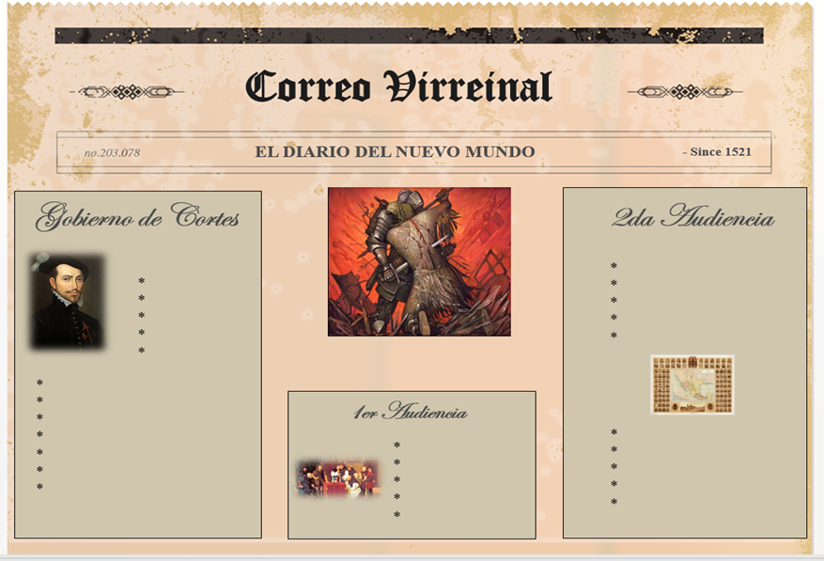

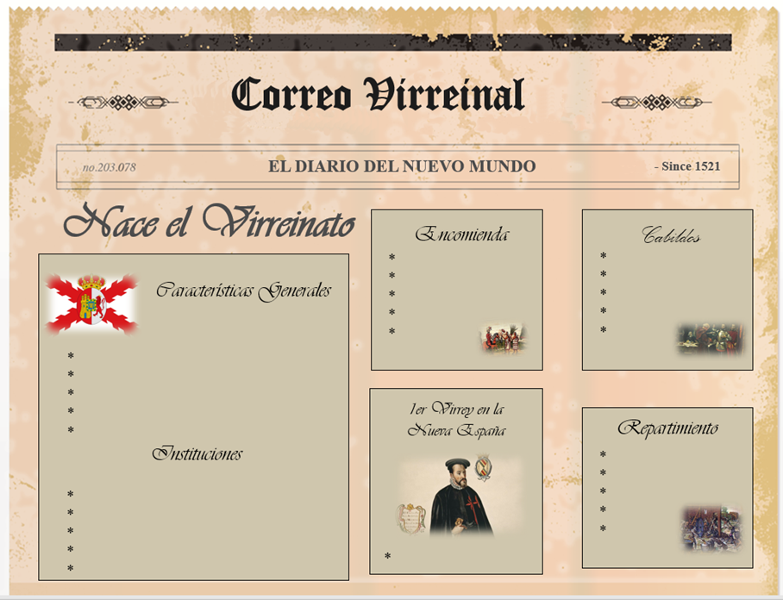

¡Buen trabajo!

Gracias por tu esfuerzo.

Para saber más:
Lecturas

https://www.conaliteg.sep.gob.mx/

